

**QUALIDADE DE SOFTWARE**

Gabriella Borges Garcia

Análise de Qualidade

Cidade Santo André, SP

Ano 2024

# RESUMO

Análise sobre o produto Máquina Lava e Seca LG 8,5kg.

Qualidades, características e seu desempenho.

# SUMÁRIO

1. RESUMO 2

2. SUMÁRIO 3

3. INTRODUÇÃO 4

4. O PROJETO 5

4.1 Detalhes do produto ou serviço 5

4.2 Tabela de Análise 5

4.3 Relatório 6

4.4 Evidências 7

4.5 Onde encontrar 8

5. CONCLUSÃO 8

6. REFERÊNCIAS BIBLIOGRÁFICAS 8

# INTRODUÇÃO

Nesta análise iremos encontrar informações técnicas sobre o produto, detalhes visuais como design e acabamento, usabilidade e durabilidade no dia a dia, além de fornecer onde encontrar. O objetivo desta análise é proporcionar uma visão sobre a qualidade do produto e suas características.

# O PROJETO

Lava e Seca LG 8,5kg modelo WD-1403RD informações técnicas e características.

## Detalhes do produto ou serviço

|  |  |
| --- | --- |
| **Nome do produto ou serviço:** | **MÁQUINA DE LAVAR ROUPA** |
| **Fabricante:** | **LG ELECTRONICS INC.** |
| **Tempo de uso:** | 4 anos |
| **Capacidade Interna:** | **8,5kg Lavagem e 4kg secagem** |

## Tabela de Análise

|  |  |  |
| --- | --- | --- |
| **Característica** | **Sua percepção** | **Referência da evidência [caso tenha]** |
| **Usabilidade:** | Produto de fácil utilização, contendo um painel detalhado sobre todos os programas que a máquina realiza e com visor em LED que apresenta tempo, opções e mensagens. Além de emitir sinais sonoros e com trava de segurança para evitar acidentes. | Ex. Imagem 1 |
| **Matéria prima:** | Plástico e inox. |  |
| **Performance:** | Além de conter várias opções de lavagem, é possível programar para que a máquina lave e seque as roupas de forma automática, economizando tempo no dia a dia. Também possui um sistema de lavagem inteligente que é capaz de detectar a quantidade de carga fazendo com que o nível de água e tempo de lavagem tenha o mínimo de consumo possível.  No entanto, é importante se atentar à sua capacidade interna, para evitar erros durante o seu ciclo. Por exemplo, caso haja sobrepeso no tambor, a máquina irá emitir um sinal sonoro e um erro no painel, para que o consumidor identifique a falha e evite que a máquina sofra algum tipo de dano. Todos os tipos de erros se encontram no manual do usuário disponível em pdf na internet. | Ex. Imagem 2 |
| **Design:** | Design moderno com tecnologia front load, cor branca e peso de 65kg. | Ex. Imagem 3 |
| **Manutenção:** | É um produto de alta durabilidade, com garantia de 10 anos para o motor. São necessários alguns tipos de manutenção, como por exemplo limpeza interna e limpeza no filtro da bomba de drenagem, para que o produto tenha sempre um bom desempenho. Esse tipo de manutenção é feito de forma simples e que também é explicado de forma ilustrativa no manual do usuário. | Ex. Imagem 4 |

## Relatório

De acordo com as informações acima, é possível dizer que este produto tem uma boa qualidade e possui um bom desempenho quando utilizado da maneira correta e fazendo as manutenções necessárias.

Máquina de lavar é um item essencial dentro de uma residência, utilizado pela família toda e praticamente todos os dias, por isso a importância de um bom sistema de economia presente no produto.

## Evidências

Imagem 1: Painel

Imagem 2: Mensagens de erro no painel

`Imagem 3: Design

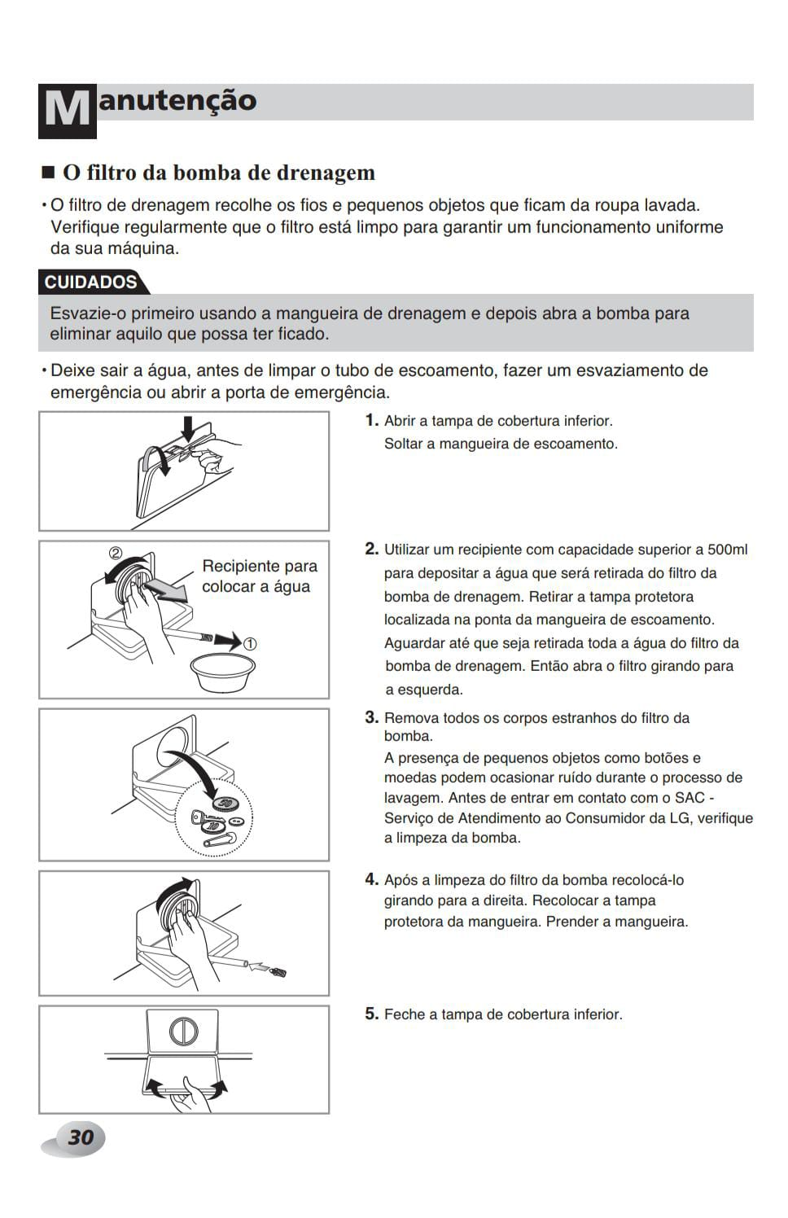

Imagem 4: Manutenção do filtro da bomba de drenagem

## Onde encontrar

<https://www.lg.com/br/lavadoras-de-roupa/lg-WD-1403RD-A-lava-e-seca>

.

# CONCLUSÃO

Durante essa análise de qualidade, pude perceber que até mesmo itens simples do nosso dia a dia, como a máquina de lavar, possuí inúmeras informações técnicas e de funcionamento, que por vezes passam despercebido. Com isso, é importante analisar tudo ao nosso redor de forma mais profunda, resultando de um bom aproveitamento e de melhores resultados.

# REFERÊNCIAS BIBLIOGRÁFICAS

LG, 2012 Disponível em: <https://www.lg.com/br/suporte/produto/lg-WD-1403RD>

Acesso em: 18/02/2024